V. NÁSTROJE OBCHODNÍ POLITIKY

Druhy nástrojů
Nástroje jsou součástí obchodní politiky země, jsou zaměřeny na regulaci mezinárodního obchodu.
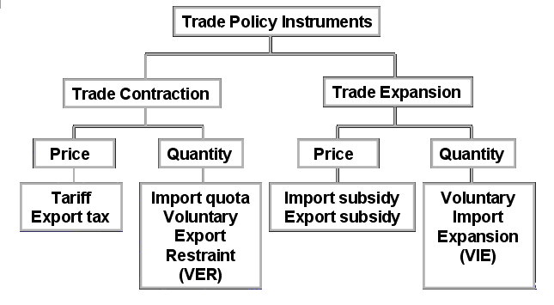

Cla – úvod
Clo (dovozní) = daň uvalená na importované zboží

Dělení:
- Specifická (pevná suma za jednotku)
- Ad valorem (%)
Dělení dle účelu:
- Ochranná
- Preferenční
- Odvetná
- Vyrovnávací

Jde o nejjednodušší a nejstarší nástroj obchodní politiky (př. Corn Laws – VB, poč.19.stol.; nová průmyslová odvětví v NĚM, USA – konec 19.stol.).

Cílem uvalení cla je zvýšit cenu importovaného zboží, a tak chránit domácí odvětví. Kromě toho byla cla významným zdrojem příjmu do státního rozpočtu (např. USA v letech 1830-1860: 70-90% X Tunisko r.1990: 75%). V současné době se země odklánějí od užívání cla ve prospěch jiných nástrojů.

Účinky uvalení cla

Z pohledu importéra představuje clo něco jako přepravní náklady: pokud nebude rozdíl v cenách daného zboží na různých trzích alespoň ve výši cla, nebude mít importér zájem zboží dovážet.

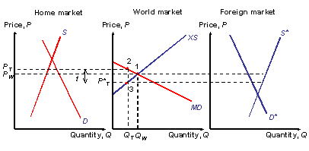

Pokud by clo nebylo uvaleno, bude ceny na úrovni P_{W} (jak na domácím, tak na zahraničním trhu). Po uvalení cla nebudou chtít importéři dovážet, což povede k převisu poptávky na domácím trhu a převisu nabídky na zahraničním trhu. To následně zvýší domácí cenu na úroveň P_{T} a sníží zahraniční cenu na úroveň P_{T}*=P_{T} – t.

Objem obchodu se sníží z úrovně Q_{W}, která by se realizovala za volného obchodu, na úroveň Q_{T}. Za vyšší domácí cenu nakoupí spotřebitelé méně zboží (přesun z bodu 1 do bodu 2). Zvýšení domácí ceny je však nižší než je výše cla, neboť část cla se odrazí ve snížení zahraniční exportní ceny, a tak není clo plně uvaleno na domácí spotřebitele.

Clo v malé zemi

V případě malých zemí je vliv cla na světovou (=zahraniční exportní) cenu velmi malý. Tyto země mají totiž nízký podíl na světovém trhu zboží, a tak má snížení objemu jejich importů pouze nepatrný vliv na světovou cenu. V případě malé země způsobí uvalení cla zvýšení ceny dováženého zboží o celou částku cla, tj. z úrovně P_{W} na P_{W} + t. Domácí výroba se pak zvýší (z S¹ na S²), zatímco spotřeba daného zboží klesne (z D¹ na D²).

Měření úrovně protekcionismu

Clo zvyšuje cenu dováženého zboží, což zabezpečuje domácím výrobcům ochranu před nízkou cenou zahraniční konkurence. Při analýze obchodní politiky je důležité zjistit, jak velkou ochranu clo domácím výrobcům skutečně poskytuje. Úroveň protekcionismu lze měřit pomocí procentního podílu z ceny, za kterou by se zboží realizovalo při existenci volného obchodu.

Existují 2 problémy spojené s měřením úrovně protekcionismu tímto způsobem:

- Metzlerův paradox: clo povede spíše ke snížení zahraniční exportní ceny než ke zvýšení domácí ceny
- Skutečná míra protekcionismu může být vyšší než celní sazba

Náklady a přínosy cla

Clo zvyšuje cenu daného zboží v importující zemi a snižuje jeho cenu v exportující zemi. Následkem těchto cenových změn dochází k těmto efektům:

- ztrácejí:
- spotřebitelé v zemi, do které se zboží dováží
- výrobci v exportující zemi

- získávají:
- spotřebitelé v exportující zemi
- výrobci v importující zemi, kteří jsou clem chráněni
- vláda země, která clo uvalila

K měření nákladů a přínosů cla se využívá koncept spotřebitelského, resp. výrobcova přebytku:

- Přebytek spotřebitele – měří částku, kterou spotřebitel získá při nákupu na základě rozdílu mezi cenou, kterou za zboží skutečně zaplatil a cenou, kterou byl ochoten zaplatit. Geometricky jde o plochu pod poptávkovou křivkou ohraničenou zespodu úrovní ceny.

- Přebytek výrobce – analogicky. Geometricky jde o plochu nad nabídkovou křivkou shora ohraničenou úrovní ceny.

Náklady a přínosy pro importující zemi

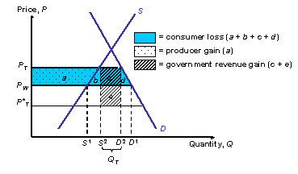

Měření nákladů a přínosů cla

Clo zvyšuje domácí cenu (z P_{W} na P_{T}), ale snižuje zahraniční exportní cenu (z P_{W} na P_{T}*). Domácí produkce vzroste z úrovně S¹ na S², spotřeba však klesne z D¹ na D².

Dopady cla:

- Domácí výrobce (plocha „a“): vyšší cena znamená, že mají výrobci vyšší přebytek výrobce. Před uvalením cla odpovídal přebytek výrobce ploše nad nabídkovou křivkou pod úrovní P_{W}. Díky clu cena vzrostla, což vedlo ke zvětšení této plochy.

- Domácí spotřebitel: vyšší cena sníží jeho přebytek o plochu „a+b+c+d“
- Domácí vláda (plocha „c+e“): získá příjem z uvalení cla, který je roven t*Q_{T},
kde t…………..clo, t = P_{T} – P_{T}*
Q_{T}…………….objem importu, Q_{T} = D² – S²

Čistý efekt na národní bohatství vyplývá z čistých nákladů cla:

Čistý efekt cla = spotřebitelova ztráta – přínos pro výrobce – vládní příjem
b+d-e = a+b+c+d - a - c+e

Trojúhelníky „b“ a „d“ představují ztrátu efektivnosti, která je způsobena tím, že clo narušuje podněty pro spotřebu a výrobu. Obdélník „e“ představuje přínos ze zlepšení směnných relací, ke kterému došlo díky snížení zahraničních exportních cen. V případě malé země k takovému zlepšení nedojde, a tak dojde ke snížení jejího národního bohatství.

Dovozní kvóty – úvod

Dovozní kvóta = přímé omezení množství zboží, které může být do země dovezeno
během určitého období

Omezení importu bývá praktikováno prostřednictvím vydávání licencí vybraným firmám. Dovozní kvóta zvyšuje domácí cenu zboží, neboť kvůli omezení importů dojde k převisu poptávky nad nabídkou. Domácí ceny se zvýší o stejnou částku jako clo, které by snížilo importy na stejnou úroveň.

Důvody pro uvalení kvóty:

- ochrana domácích výrobců před zahraniční konkurencí
- pokles importů (když chce země řešit deficit PB)

Vyspělé země užívají kvóty především u zemědělské produkce X rozvojové země u průmyslové produkce (aby stimulovaly rozvoj vlastního průmyslu).

Účinky kvóty

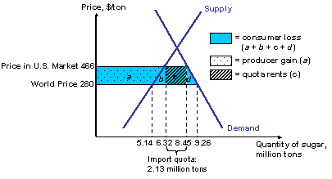

Příklad: cukr

Garance ceny cukru americkou vládou vedla k růstu americké ceny cukru nad světovou úroveň. Na rozdíl od EU však americká nabídka nepřevyšuje poptávku, a tak je USA schopno držet domácí cenu na stanovené úrovni. Právo prodávat cukr mají v USA zahraniční vlády, které je delegují svým národním firmám. Příjem, který vznikne z existence kvóty, je pohlcen zahraničními firmami.

Kvóta na dovoz cukru představuje typický případ protekcionismu, kdy velké přínosy připadnou malé skupině výrobců, zatímco náklady jsou rozloženy mezi velké množství spotřebitelů, a tak je jejich výše na hlavu zanedbatelná a neexistuje impuls ke změně obchodní politiky USA.

Srovnání clo x dovozní kvóta

Kvóta nepředstavuje pro vládu zdroj příjmu. Pokud je k omezení importu použita dovozní kvóta místo cla, získají částku, která by při uvalení cla připadla vládě, držitelé importních licencí.

Při porovnání nákladů a přínosů dovozní kvóty je rozhodující, kdo získá rentu vyplývající z rozdílu mezi světovou a vysokou domácí cenou. Pokud má právo prodávat na domácím trhu vláda exportující země, dojde k odlivu této renty do zahraničí. Následkem toho jsou pak náklady dovozní kvóty vyšší než v případě cla.

Firmy při prosazování protekcionismu často preferují kvóty. Důvody:

- kvóta představuje jistý ochranářský efekt v podobě stropu importů (i při změně tržní situace)
- firmy mohou dosáhnout monopolního postavení na domácím trhu – díky kvótě mohou zvýšit cenu své produkce (domácí spotřebitelé se nemohou přeorientovat na zahraniční zboží (X u cla by mohli – pouze by museli zaplatit clo)

Vývozní subvence – úvod

Vývozní subvence = vládní finanční pomoc firmě či jednotlivci, kteří vyvážejí své zboží do zahraničí

Subvence se podobně jako cla dělí na:

- Specifická (pevná částka za jednotku objemu)
- Ad valorem (% podíl z exportní hodnoty zboží)

Vývozci budou zboží vyvážet až do úrovně, kdy domácí cena převyšuje zahraniční právě o výši subvence. Účinky uvalení subvence jsou právě opačné než u cla: Cena v exportující zemi vzroste z P_{W} na P_{S}, ale protože dojde současně k poklesu ceny v importující zemi z úrovně P_{W} na P_{S}*, je cenový vzestup v exportující zemi menší než subvence.

Účinky:
- Spotřebitelé v exportující zemi ztrácí (o plochu „a+b“)
- Výrobci v exportující zemi získávají (o plochu „a+b+c“)
- Vláda v exportující zemi ztrácí (o plochu „b+c+d+e+f+g“) – ztráta vlády vyplývá z placení subvencí, je tedy rovna: objem exportu*částka subvence

Efekt subvence na národní bohatství:

Čistý efekt subvencí = spotřebitelova ztráta – přínos pro výrobce + vládní ztráta
b+d+e+f+g = a+b - a+b+c + b+c+d+e+f+g

Vývozní subvence navíc zhoršují směnné relace, neboť se snižují zahraniční exportní ceny (z P_{W} na P_{S}*). To vede k dodatečné ztrátě „e+f+g“, která je rovna (P_{W}-P_{S}*). Z toho důvodu jednoznačně náklady subvencí převyšují přínosy.

Proč chtějí země subvencovat exporty, když tím poskytují zahraničním spotřebitelům importy za nízké ceny? Důvody:

- redistribuce příjmu v exportující zemi:
  - když jediná země subvencuje: subvencovaní výrobci získávají, proto za subvence lobují
  - když subvencují všechny země: klesá světová cena. Země ale nemůže přestat subvencovat, když ostatní země pokračují, protože by pak na světovém trhu nic neprodala

- udržení vysokých cen – zejména u zemědělské produkce
- růst podílu na světovém trhu a následné zvýšení ceny (tzv. strategická obchodní politika)

Účinky vývozní subvence

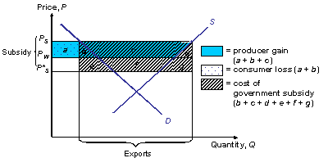

Příklad: zemědělství EU

Zemědělská politika EU (CAP = Common Agriculture Policy) vznikla za účelem zabezpečit evropským zemědělcům vysoké ceny. V případě poklesu ceny pod stanovenou úroveň EU odkupovala zemědělské přebytky a zároveň byl evropský zemědělský trh chráněn před velkým přílivem konkurence clem, které vyrovnávalo rozdíl mezi evropskou a světovou cenou.

Od 70.let byly subvencované ceny tak vysoké, že zatímco za volného obchodu by byla EU dovážela většinu zemědělské produkce, takto produkovala víc než spotřebitelé chtěli, a tak musela EU odkupovat obrovské objemy zemědělské produkce.

Subvencované ceny v EU jsou vyšší nejen než světové, ale i než ceny, které by se na evropském zemědělském trhu ustavily bez importů. Subvencované evropské ceny tlačí dolů světové ceny, čímž rostou požadavky na vyšší subvence, aby se pokryl zvětšující se rozdíl mezi světovou a evropskou cenou. Celkově tak náklady pro evropské spotřebitele a daňové plátce převyšují přínosy pro výrobce.

Zemědělství EU
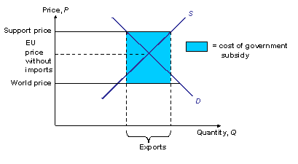

Dobrovolná exportní omezení – úvod

Jde o variantu dovozní kvóty, kterou na sebe však uvaluje sama exportující země. Většinou bývají uvalena na žádost importující země. Z ekonomického pohledu jde o dovozní kvótu, kde je právo udělovat licence převedeno na zahraniční vládu. Pro importující zemi je to však nákladné, dokonce nákladnější než clo, které by importy omezilo o stejnou úroveň. Příčinou je fakt, že příjem, který by vláda získala při uvalení cla, připadne v tomto případě zahraničním firmám.

Stejně jako cla a kvóty vyžadují i dobrovolná exportní omezení definování kategorií výrobků, kterých se omezení týká. Vývozci pak využívají mezer, aby daná omezení obešli: např. USA: kvóta na lyžařské bundy → dovoz lyžařských vest, ke kterým se až v USA přišijí rukávy na zip.

Příklad: japonská auta

V 60. a 70.letech byl americký trh s automobily automaticky chráněn před zahraniční konkurencí odlišnými preferencemi spotřebitelů. V USA byla preferována velká auta s velkou spotřebou. Koncem 70.let však došlo k prudkému nárůstu ceny ropy, a tak se začal projevovat zájem také o menší auta. Japonští výrobci aut zaplnili mezeru při uspokojování poptávky této části amerických spotřebitelů. To však vyvolalo v USA silné politické tlaky na ochranu amerického automobilového průmyslu. USA proto následně požádalo Japonsko o dobrovolné omezení exportu.

Důsledky tohoto dobrovolného exportního omezení byly složité z těchto důvodů:

- nešlo o dokonalé substituty
- automobilový průmysl není dokonale konkurenční odvětví
- japonští výrobci reagovali zvýšením kvality a prodejem i větších aut

Požadavky na složení výrobku

Požadavky na složení výrobku = předpis požadující, aby některé specifické části finálního produktu byly vyrobeny domácími firmami (minimální podíl domácích komponent)

Tyto požadavky mohou být stanoveny dvěma způsoby:
- ve fyzických jednotkách
- v hodnotovém vyjádření

Pro výrobce oněch specifických částí představuje tento nástroj obchodní politiky stejnou ochranu jako dovozní kvóta. Pro firmu, která musí tyto části kupovat doma je efekt odlišný: požadavky na složení výrobku nepředstavují přímé omezení importu. Dovoz těchto částí může dokonce vzrůst, ale pouze za předpokladu, že firmy koupí také více částí od domácích výrobců. Skutečná cena těchto částí je pak průměrem ceny dovezených a doma vyrobených dílů.

Požadavky na složení výrobku nevytváří příjem pro vládu, ani rentu vznikající z existence kvóty. Rozdíl mezi cenou importů a domácích částí je zprůměrován do ceny finálního produktu a přenesen na spotřebitele.
Celosvětová výroba znesnadnila stanovování „národnosti“ zboží.

Např. v Jižní Dakotě musí být zboží označeno 3 vlajkami:

- země sídla vlastníka firmy
- země výroby
- země původu dílů, které jsou součástí výrobku

Jiné nástroje

Mezi další nástroje, které jsou užívány vládou k ovlivňování zahraničního obchodu patří:

- vývozní úvěrové subvence – jde o obdobu vývozní subvence. Má formu půjčky od specializovaných bank
např. v USA: Export-Import Bank, v ČR: Česká exportní banka

- národní obstarávání vládních nákupů – nákupy od domácích firem, i když je jejich cena vyšší, např. evropský telekomunikační trh

- byrokratické bariéry – zdravotní, bezpečnostní nebo celní požadavky. Nyní často využívány
např. francouzské nařízení, aby všechna japonská videa byla proclena v malé celnici v okresním městě Poitiers

Účinky nástrojů obchodní politiky

 | CLO | VÝVOZNÍ SUBVENCE | DOVOZNÍ KVÓTA | DOBROVOLNÁ EXPORTNÍ OMEZENÍ
přebytek výrobce | ↑ | ↑ | ↑ | ↑
přebytek spotřebitele | ↓ | ↓ | ↓ | ↓
příjem státu | ↑ | ↓ (vzestup vládních výdajů) | − (příjmy pro držitele licence) | − (příjmy pro cizince)
celkové národní bohatství | ? (v případě malé země pokles) | ↓ | ? (v případě malé země pokles) | ↓

Všechny čtyři druhy nástrojů představují příjem pro výrobce a poškození pro spotřebitele. Dopad na národní bohatství je nejednoznačný.

